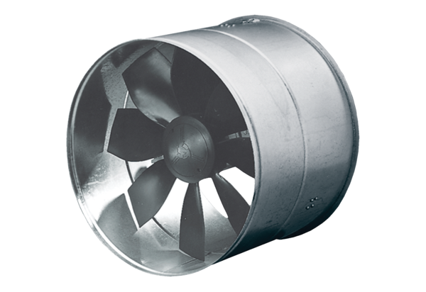Ventilateur AIROTHERM DZF 35/4 BHUnité de conditionnement : 1 pièceGamme: C
Numéro de référence : 0085.0031Fabricant : MAICO

